**计算机程序设计基础（C++)**

**实验报告**

专业班级： 软件工程2404班

学 号： 8209240402

姓 名： 周涛

**实验报告成绩：**

|  |  |  |  |  |  |  |
| --- | --- | --- | --- | --- | --- | --- |
| **实验** | **实验一** | **实验二** | **实验三** | **实验四** | **实验五** | **总评** |
| **成绩** |  |  |  |  |  |  |

**批阅教师：**

**实验一、实验环境与简单程序设计**

**一、实验目的**

1、掌握集成开发环境，掌握C++程序的基本要素以及完整的C++程序开发过程。

2、掌握基本数据类型、运算符和表达式的使用。理解隐式转换和强制转换，理解数据超过该数据类型

表示范围时的溢出。掌握不同数据之间的混合算术运算中数据类型的转换。

3、变量的定义与常量的使用。

4、输入、输出的实现。

5、编译信息的理解与错误的修改。

6、简单程序的设计。

**二、实验内容**

熟悉C++编程环境，可以使用VS；对已经能熟练掌握C++开发环境的同学，可

以跳过本部分内容）

**1.编辑输入下列程序，找出下面代码的错误并改正：**

#include<iostream>

using namespace std;

int main()

{

Int i = k + 1;

cout << i++ << endl;

int i = 1;

cout << i++ << endl;

cout << "Welcome to C++"<<endl;

return 0;

}

**2.求圆锥的体积：要求键盘输入圆锥底的半径、锥高，使用标识符常量定义圆周率。**

(1)创建一个控制台项目

(2)在文件中输入程序内容，存盘

(3)编译、连接、运行；观察结果

**3**.**通过下面程序验证你所使用系统上运行的C++编译器中每个基本数据类型的长度。**

#include<iostream>

using namespace std;

int main()

{

cout << "char length:" << sizeof(char) << endl;

cout << "int length:" << sizeof(int) << endl;

}

**4.观察下面程序的执行结果。**

#include <iostream>

#include <iomanip>

using namespace std;

int main()

unsigned int testUnint=65534;//oxfffe

cout << "output in unsigned int 1 type:"" << testUnint<< end;//<<oct;

cout << "output in char type:!" << static_ cast<char>(testUnint)<< endl;

cout << "output in short type:" << static_ cast<short>(testUnint)<< endl;//为什么结果为-2?:

cout << "output in int type:" << static_ cast<int>. (testUnint)<< endl;

cout << "output in double type:"<< static cast<double>(testUnint)<< endl;

cout << "output in double type:" <<setprecision(4)<< static_ cast<double>(testUnint)<< endl;

cout << "output in Hex unsigned int type:" <<hex<< testUnint<< endl; //16进制输出

system("pause");

return 0;

**自己编程测试一下将testUnint按8进制输出<<oct;je_将一个实数转换成int,观察结果。**

**5.编程，输入华氏温度，将其转换为摄氏温度后输出（保留两位小数）。**

**三、算法分析，程序结果**

1. #include<iostream>

using namespace std;

int main()

{

int k = 0;

int i = k + 1;

cout << i++ << endl;

i = 1;

cout << i++ << endl;

cout << "Welcome to C++" << endl;

return 0;

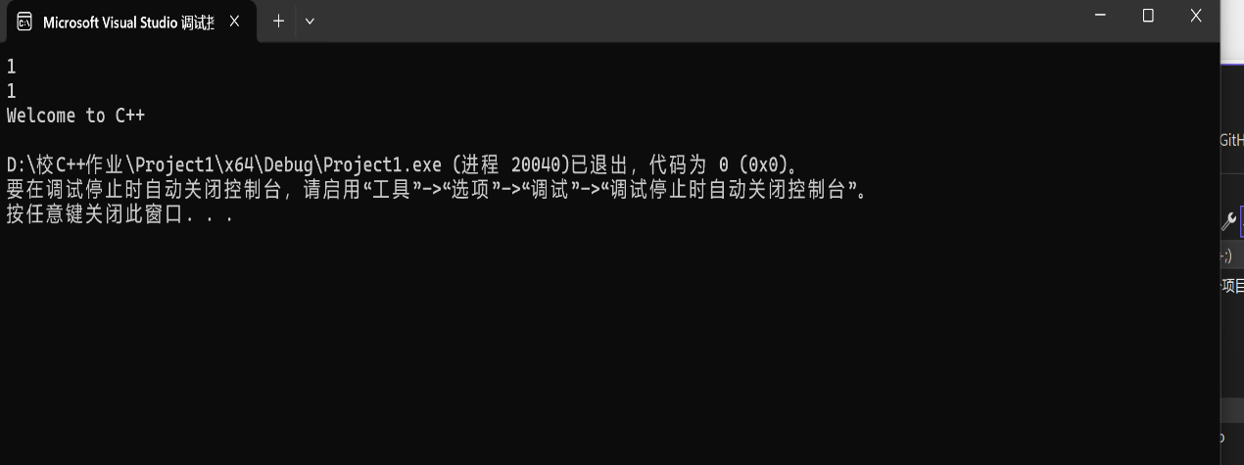}

2. #include<iostream>

using namespace std;

int main()

{

int r = 0;

cout << "请输入圆锥底的半径"<<endl;

cin >> r;

int h = 0;

cout << "请输入圆锥的锥高" << endl;

cin >> h;

const double pi = 3.14;

double v = 0;

v = (pi * r * r * h) / 3;

cout << "圆锥的体积为" << v << endl;

system("pause");

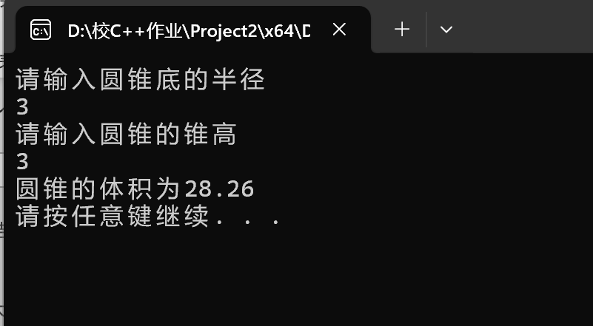 return 0;

3. #include<iostream>

using namespace std;

int main()

{

cout << "char length:" << sizeof(char) << endl;

cout << "int length:" << sizeof(int) << endl;

cout << "short length:" << sizeof(short) << endl;

cout << "long length:" << sizeof(long) << endl;

cout << "long long length:" << sizeof(long long) << endl;

cout << "float length:" << sizeof(float) << endl;

cout << "double length:" << sizeof(double) << endl;

cout << "long double length:" << sizeof(long double) << endl;

cout << "bool length:" << sizeof(bool) << endl;

}

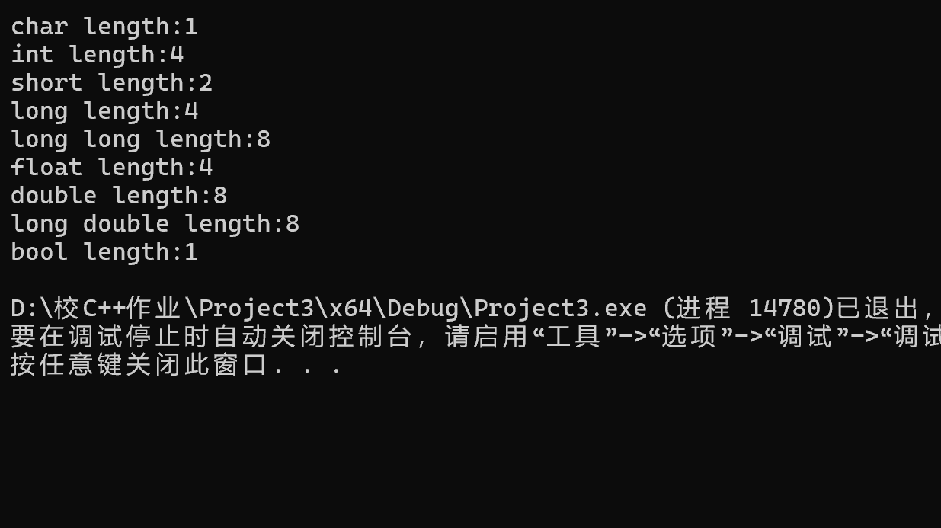

4. #include <iostream>

#include <iomanip>

using namespace std;

int main() {

unsigned int testUnint = 65534;

cout << "output in unsigned int type: " << testUnint << endl;

cout << "output in char type: " << static_cast<char>(testUnint) << endl;

cout << "output in short type: " << static_cast<short>(testUnint) << endl;

cout << "output in int type: " << static_cast<int>(testUnint) << endl;

cout << "output in double type: " << static_cast<double>(testUnint) << endl;

cout << "output in double type with precision 4: " << setprecision(4) << static_cast<double>(testUnint) << endl;

cout << "output in Hex unsigned int type: " << hex << testUnint << endl;

cout << "output in oct int type" << oct << testUnint << endl;

system("pause");

return 0;

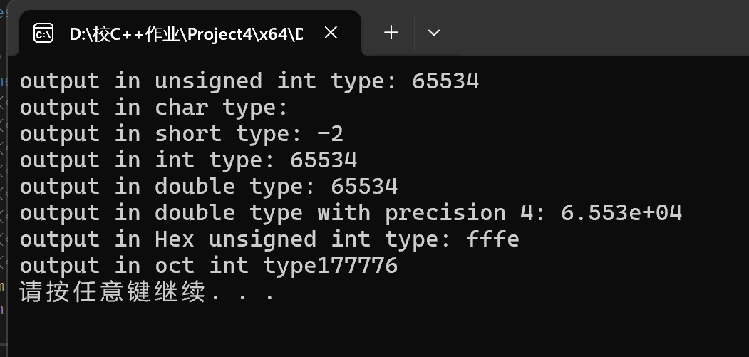}

5. #include<iostream>

#include <iomanip>

using namespace std;

int main()

{

double hua = 0;

cout << "请输入华氏温度" << endl;

cin >> hua;

cout << fixed << setprecision(2) << (hua - 32) / 1.8 << endl;//此处忘记怎么设置精度查资料了

system("pause");

return 0;

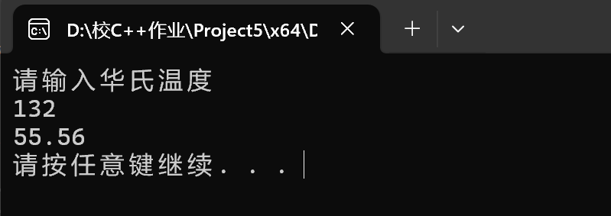}

**四、遇到的问题与解决方法**

有些知识遗忘了，第三题代码给的错误有点多

**五、体会**

**实验二、数据结构**

**一、实验目的**

1、学习与掌握逻辑运算与逻辑表达式。

2、熟练掌握if、switch、while、do-while，for语句的语法结构与执行过程。

3、掌握选择、循环程序的设计方法

**二、实验内容**

1、输入一个字符，如果为小写，转换为大写输出，否则，输出其后继字符的ASCII码值。

2、输入x计算表达式的值：

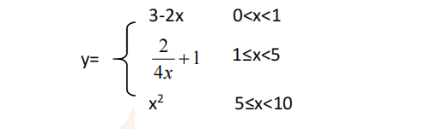

分别输入 0.2, 1, 5 , 0,观察输出结果。

1. 输入三角形的三条边，求周长，并判断该三角形是否为等腰三角形（提示：要三边是否可以构成三角形）。

4、 完成计算器程序，实现（+ - * / %）运算。考虑除数为 0 与运算符非法的情况。

5、输入一行字符，分别统计出其中英文字母、空格、数字字符和其它字符的个数。

提示：从键盘上读入一个字符给变量 c，判断 c 是属于哪种字符并计数，循环读入下个字符，直到回车换行字符'\n'为止。

cin，scanf（）都不能读入空格以及‘\n’字符，查找资料解决输入这两个字符的方法。

（这个题训练大家自主学习能力以及如何获取新知识、探索解决未知问题的能力。）

6、编写一个程序：从键盘上输入两个正整数，求 a 和 b 的最大公约数与最小公倍数。

7、使用循环结构输出下列图形：

*

**

***

****

*****

8、从键盘输入 a，用迭代法求 a 的平方根 x= *a* 。求平方根的迭代公式为：

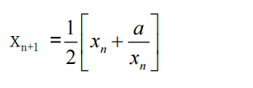

要求精确到|xn+1 - xn|<10 -5。

提示：迭代法是把 xn代入迭代公式右边，计算出 xn+1来，然后把 xn+1 作为新的 xn ，计算出新的 xn+1，如此重复，直到|xn+1 - xn|<10 -5 时，xn+1 为所求的平方根。可以把 a 作为 xn 的初始值。

思考：（1）如果输入 a 为负，在运行时会出现什么情况? 修改程序使之能处理任何的 a 值。

(2）能否|xn+1 -xn|<10 -10或更小? 为什么? 请试一下。

9、苹果每个 0.8 元，第一天买 2 个，第二天开始，每天买前天的 2 倍，直到购买的苹果数不超过100的最大值，求每天平均花多少钱。

**三、算法分析，程序结果**

**1.** #include<iostream>

using namespace std;

int main()

{

char re ;

cout << "请输入字符" << endl;

cin >> re;

if (96 < int(re)&&int(re) < 123)

{

cout << char(int(re) -32) << endl;

}

else

{

cout <<int( re)+ 1 << endl;

}

system("pause");

return 0;

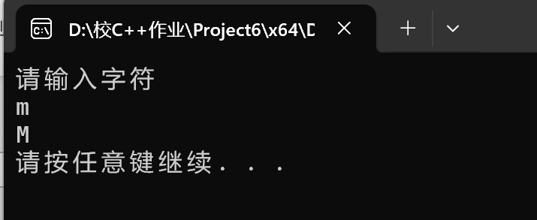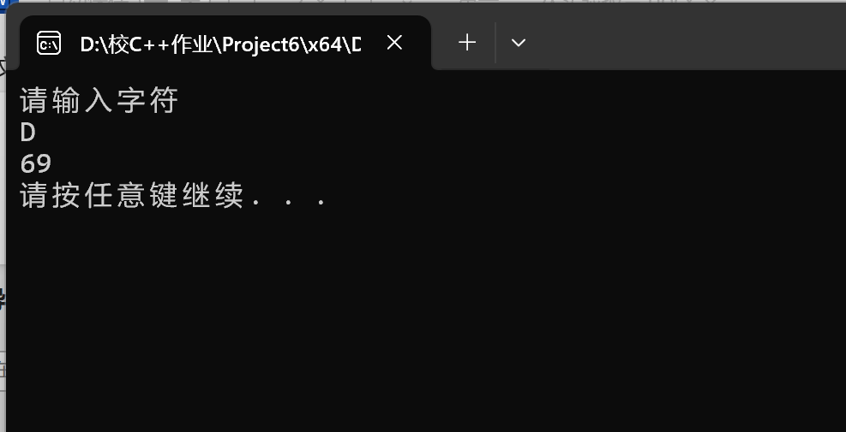}

2. #include<iostream>

using namespace std;

int main()

{

double x = 0;

cout << "请输入x的值" << endl;

cin >> x;

double y = 0;

if (0 < x &&x< 1)

{

y = 3 - 2 * x;

cout << "y=" << y << endl;

}

else if (x >= 1 && x < 5)

{

y = 2 / (4 * x) + 1;

cout << y << endl;

}

else if (x >= 5 && x < 10)

{

y = x * x;

cout << y << endl;

}

system("pause");

return 0;

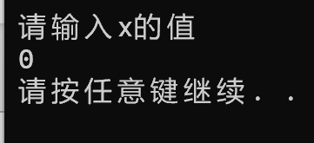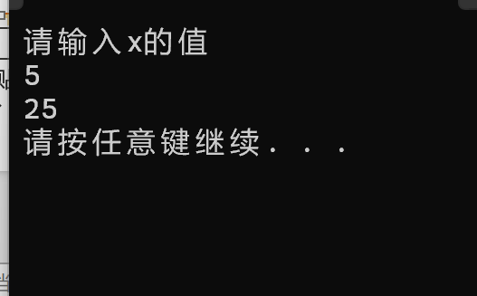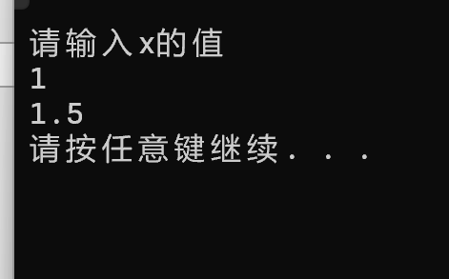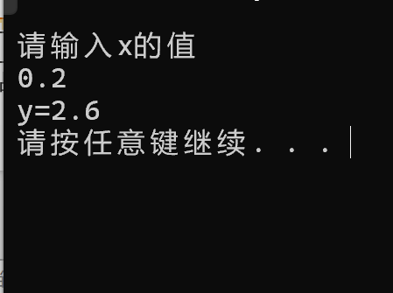

3. #include<iostream>

using namespace std;

int main()

{

double a = 0;

cout << "请输入边长" << endl;

cin >> a;

double b= 0;

cout << "请输入边长" << endl;

cin >> b;

double c = 0;

cout << "请输入边长" << endl;

cin >> c;

if (a + b > c && a + c > b && b + c > a)

{

cout << "可以构成三角形" << endl;

cout<<" 周长为" << a + b + c << endl;

if (a == b || a == c || b == c)

{

cout << "这是等腰三角形" << endl;

}

else

{

cout << "这不是等腰三角形" << endl;

}

}

else

{

cout << "这不构成三角形" << endl;

}

system("pause");

return 0;

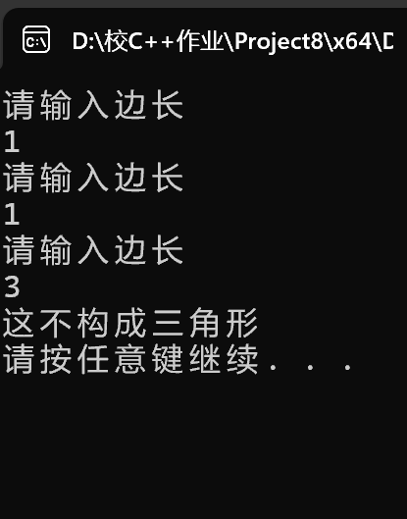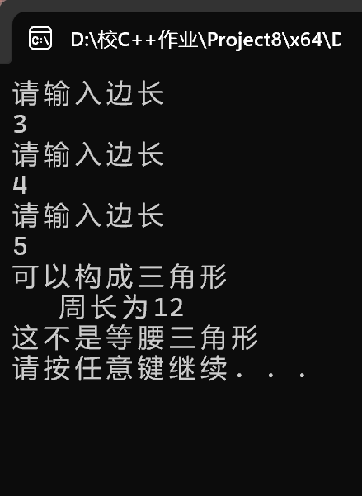}

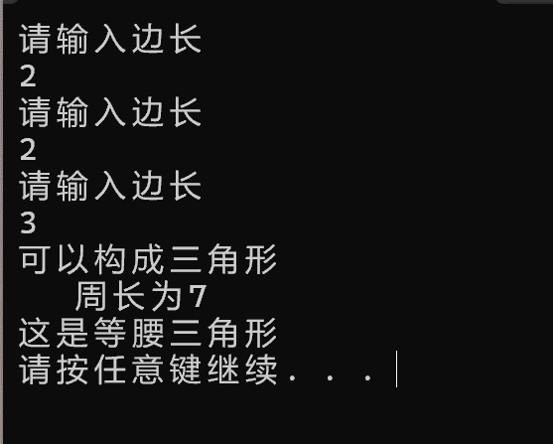**4.** **#include<iostream>**

**using namespace std;**

**int main()**

**{**

**char re;**

**cout << "请选择运算方式" << endl;**

**cin >> re;**

**double a;**

**cout << "请输入值1" << endl;**

**cin >> a;**

**double b;**

**cin >> b;**

**if (re == '+')**

**{**

**cout << a + b << endl;**

**}**

**else if (re == '/')**

**{**

**if (b != 0)**

**{**

**cout << a / b << endl;**

**}**

**else**

**{**

**cout << "不可以进行该类运算" << endl;**

**}**

**}**

**else if (re == '*')**

**{**

**cout << a * b << endl;**

**}**

**else if (re == '-')**

**{**

**cout << a - b << endl;**

**}**

**else if (re == '%')**

**{**

**cout <<int( a) % int(b )<< endl;**

**}**

**else**

**{**

**cout << "运算符非法" << endl;**

**}**

**system("pause");**

**return 0;**

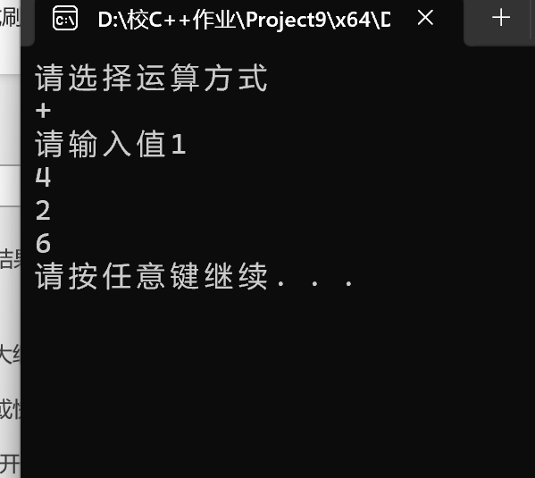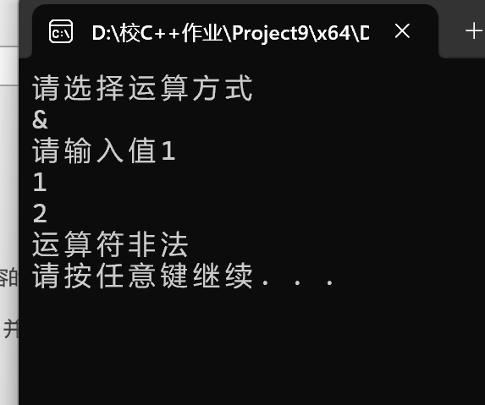**}**

**5.** **#include<iostream>**

**using namespace std;**

**int main()**

**{**

**char c;**

**int letters = 0, spaces = 0, digits = 0, others = 0;**

**cout << "请输入" << endl;**

**while ((c = getchar()) != '\n')**

**{**

**if (isalpha(c))**

**{**

**letters++;**

**}**

**else if (isspace(c))**

**{**

**spaces++;**

**}**

**else if (isdigit(c))**

**{**

**digits++;**

**}**

**else**

**{**

**others++;**

**}**

**}**

**cout << "英文字母个数" << letters << endl;**

**cout << "空格个数" << spaces << endl;**

**cout << "数字个数" << digits<<endl;**

**cout << "其他字符个数" << others << endl;**

**system("pause");**

**return 0;**

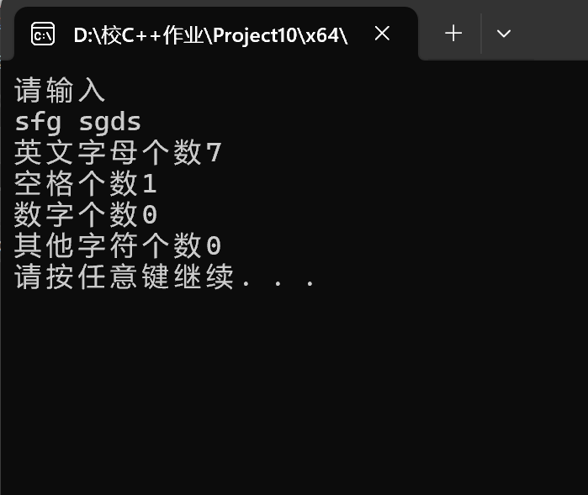**}**

**6.** **#include<iostream>**

**using namespace std;**

**int main()**

**{**

**int a;**

**cout << "请输入值1" << endl;**

**cin >> a;**

**int b;**

**cout << "请输入值2" << endl;**

**cin >> b;**

**int m=a;**

**int n=b;**

**while (n != 0)**

**{**

**int temp = n;**

**n = m % n;**

**m = temp;**

**}**

**cout << "最大公因数是" << m << endl;**

**cout << "最小公倍数" << a * b / m << endl;**

**system("pause");**

**return 0;**

**}**

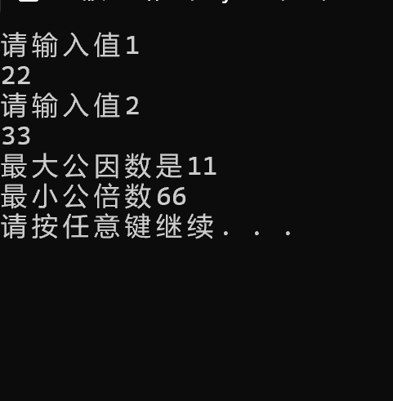**7.** **#include<iostream>**

**using namespace std;**

**int main()**

**{**

**for (int i = 0; i < 5; i++)**

**{**

**for (int k = 0; k < i+1; k++)**

**{**

**cout << '*';**

**}**

**cout<<endl;**

**}**

**system("pause");**

**return 0;**

**}**

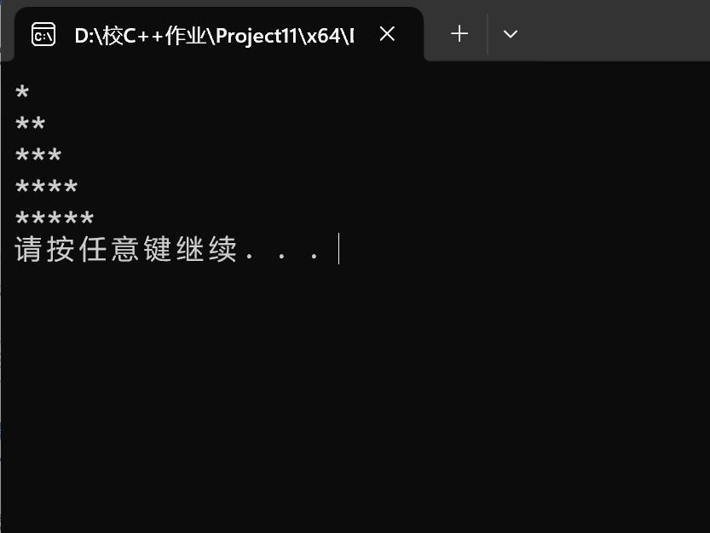**8.** **#include<iostream>**

**#include<cmath>**

**using namespace std;**

**double jdz(double x)**

**{**

**double h;**

**if (x >= 0)**

**{**

**h = x;**

**}**

**else**

**{**

**h = -x;**

**}**

**return h;**

**}**

**int main()**

**{**

**double a = 0;**

**cout << "请输入a的值" << endl;**

**cin >> a;**

**double x=1;**

**x = (1.0 / 2) * (x + a / x);**

**for (int i = 0;; i++)**

**{**

**double m = x;**

**x = (1.0/ 2)*(x + a / x);**

**double n = x;**

**if (jdz(m - n) < pow(10, -5))**

**{**

**cout << "所求的平方根为 " << x << endl;**

**break;**

**}**

**}**

**system("pause");**

**return 0;**

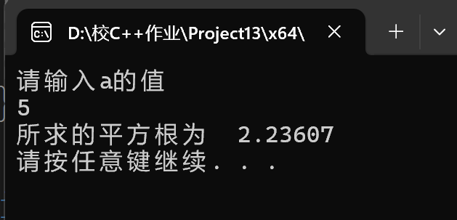**}**

**（1）#include<iostream>**

**#include<cmath>**

**using namespace std;**

**double jdz(double x)**

**{**

**double h;**

**if (x >= 0)**

**{**

**h = x;**

**}**

**else**

**{**

**h = -x;**

**}**

**return h;**

**}**

**int quzf(double x)**

**{**

**if (x >= 0)**

**{**

**return 1;**

**}**

**else**

**{**

**return -1;**

**}**

**}**

**int main()**

**{**

**double a = 0;**

**cout << "请输入a的值" << endl;**

**cin >> a;**

**double x=1;**

**x = (1.0 / 2) * (x + jdz(a) / x);**

**for (int i = 0;; i++)**

**{**

**double m = x;**

**x = (1.0/ 2)*(x +jdz( a) / x);**

**double n = x;**

**if (jdz(m - n) < pow(10, -5))**

**{**

**cout << "所求的平方根为 " <<quzf(a)* x << endl;**

**break;**

**}**

**}**

**system("pause");**

**return 0;**

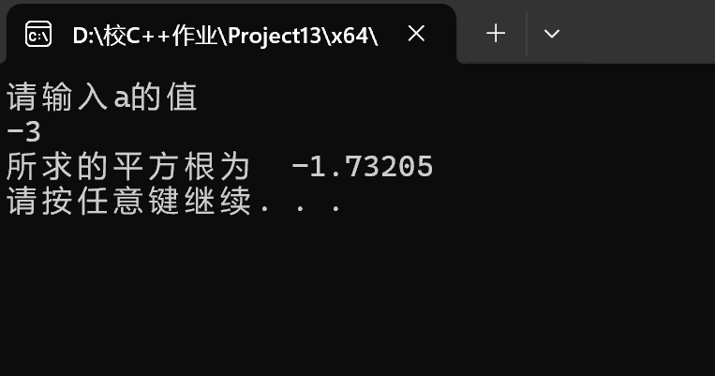**}**

**（2）不能**

**Double默认保留六位有效数字。默认情况下，double类型在输出时通常显示6位小数，x无法达到10的负十次方，所以x逼近时的两项之差达不到10的负十次方**

**#include<iostream>**

**#include<cmath>**

**using namespace std;**

**double jdz(double x)**

**{**

**double h;**

**if (x >= 0)**

**{**

**h = x;**

**}**

**else**

**{**

**h = -x;**

**}**

**return h;**

**}**

**int quzf(double x)**

**{**

**if (x >= 0)**

**{**

**return 1;**

**}**

**else**

**{**

**return -1;**

**}**

**}**

**int main()**

**{**

**double a = 0;**

**cout << "请输入a的值" << endl;**

**cin >> a;**

**double x = 1;**

**x = (1.0 / 2) * (x + jdz(a) / x);**

**for (int i = 0;; i++)**

**{**

**double m = x;**

**x = (1.0 / 2) * (x + jdz(a) / x);**

**double n = x;**

**if (jdz(m - n) < pow(10, -10))**

**{**

**cout << "所求的平方根为 " << quzf(a) * x << endl;**

**break;**

**}**

**}**

**system("pause");**

**return 0;**

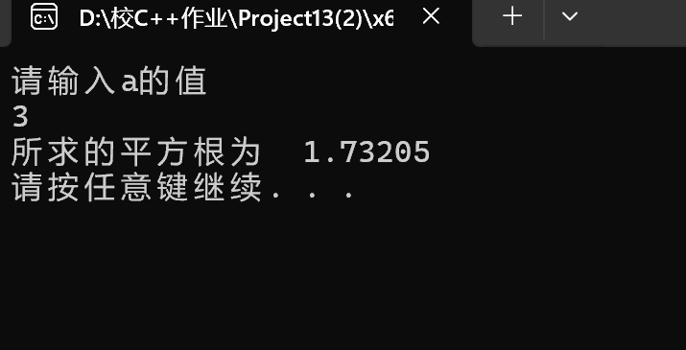**}**

**9.** **#include<iostream>**

**#include<cmath>**

**using namespace std;**

**int main()**

**{**

**double a = 0.8;**

**int b = 2;**

**double sum = 1;**

**int num;**

**for (int i = 1;; i++)**

**{**

**if (sum *2<= 100)**

**{**

**sum *= 2;**

**}**

**else**

**{**

**num = i - 1;**

**break;**

**}**

**}**

**int sumnum = 0;**

**for (int k = 1; k < num + 1; k++)**

**{**

**sumnum += pow(2,k);**

**}**

**cout << "每天花了 " << a * sumnum / num << "元" << endl;**

**system("pause");**

**return 0;**

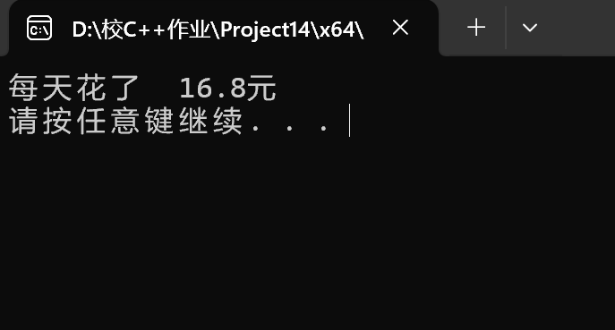**}**

**四、遇到的问题与解决方法**

**五、体会**